БЕЛОРУССКИЙ ГОСУДАРСТВЕННЫЙ УНИВЕРСИТЕТ
Факультет радиофизики и компьютерных технологий

КУРСОВОЙ ПРОЕКТ
по дисциплине «Программирование на Java»
Тема: «Web-приложение RentHome: сервис аренды жилья»

Выполнил: студент 2 курса
Корнелик Антон Дмитриевич
Проверил: ст. пр. Афоненко А.А.

Минск, 2026

Оглавление
Введение
Глава 1. Описательная работа
1.1 Программное окружение
1.2 Обзор решаемой проблемы
1.3 Демонстрация примера
Глава 2. Проект
2.1 Техническое задание
2.2 Архитектура
2.3 Компоненты и технологии
2.4 Тестирование и демонстрация
Заключение
Список использованных источников

Введение
В рамках курсового проекта разработано web-приложение RentHome - учебный сервис аренды жилья, написанный на языке Java. Приложение позволяет пользователям регистрироваться, входить в аккаунт, просматривать объявления, добавлять жильё в избранное, отправлять заявки на аренду, оставлять отзывы и выполнять простую административную модерацию.
В отличие от первоначального теоретического варианта, новая версия курсового проекта описывает реально реализованное приложение. Оно не использует Spring Boot, Maven или внешний сервер приложений. Серверная часть построена на стандартном классе com.sun.net.httpserver.HttpServer, входящем в JDK. Такой подход удобен для учебной работы: проект запускается без установки дополнительных зависимостей, а структура кода всё равно демонстрирует разделение на контроллеры, сервисы, репозитории, сущности и вспомогательные классы.
Актуальность темы связана с тем, что аренда жилья давно стала цифровым процессом. Пользователь хочет быстро найти вариант по городу, цене и параметрам, а владелец жилья - удобно разместить объект и получать заявки. Даже упрощённая учебная реализация такого сервиса показывает основные задачи web-разработки: обработку HTTP-запросов, хранение данных, управление сессиями, проверку прав доступа и формирование HTML-интерфейса.

Глава 1. Описательная работа

1.1 Программное окружение
Приложение RentHome реализовано как автономное Java web-приложение. Для запуска используется установленный JDK. Сборка выполняется стандартным компилятором javac, а сервер запускается командой java без Maven, Gradle и внешних библиотек.
- Java JDK - компиляция и запуск приложения.
- com.sun.net.httpserver.HttpServer - встроенный HTTP-сервер для обработки запросов браузера.
- HTML и CSS - формирование пользовательского интерфейса.
- Java Serialization - сохранение данных в локальный файл data/renthome.ser.
- PowerShell-скрипты - автоматическая компиляция и запуск проекта.
В проекте сознательно не применялись внешние зависимости. Это уменьшает риск проблем на защите: приложение можно запустить на ноутбуке, где есть только Java.
Таблица 1 - Программное окружение приложения
Компонент | Назначение
JDK | Компиляция и запуск Java-кода.
HttpServer | Приём HTTP-запросов и выдача HTML-страниц.
HTML/CSS | Интерфейс страниц: главная, объявления, профиль, заявки, админка.
Файл data/renthome.ser | Локальное постоянное хранилище пользователей, объявлений, заявок, отзывов и избранного.
scripts/run.ps1 | Сборка и запуск сервера на порту 8090.

1.2 Обзор решаемой проблемы
RentHome решает учебную задачу организации взаимодействия между владельцами жилья и арендаторами. Владелец создаёт объявление, указывает город, адрес, цену, площадь, количество комнат, тип объекта, описание и ссылку на изображение. Арендатор просматривает список объектов, добавляет понравившиеся варианты в избранное и отправляет заявку на аренду.
В приложении выделены три роли. Роль влияет на доступные действия и содержимое навигации. Например, арендатор видит избранное и может отправлять заявки, владелец может создавать объявления и менять статусы заявок, а администратор управляет пользователями и статусами объявлений.
Таблица 2 - Роли пользователей
Роль | Возможности | Ограничения
Арендатор | Поиск жилья, избранное, отправка заявок, отзывы, редактирование профиля. | Не может создавать объявления и менять чужие заявки.
Владелец | Создание и редактирование своих объявлений, просмотр заявок, принятие или отклонение заявок. | Не может управлять чужими объектами.
Администратор | Просмотр пользователей, блокировка аккаунтов, модерация объявлений. | Не используется для обычной аренды жилья.

1.3 Демонстрация примера
На уровне пользователя демонстрация начинается с запуска сервера и открытия адреса http://localhost:8090. После регистрации пользователь попадает в аккаунт, видит профиль и может перейти к объявлениям. Состояние входа хранится в cookie RH_USER, поэтому переходы между страницами не требуют повторного ввода пароля.
Листинг 1 - Фрагмент запуска HTTP-сервера RentHomeApplication.java
HttpServer server = HttpServer.create(new InetSocketAddress(port), 0);
server.createContext("/", new PageController(userService, listingService, favoriteService, sessions));
server.createContext("/auth", new AuthController(userService, sessions));
server.createContext("/listings", new ListingController(listingService, reviewService, favoriteService, sessions));
server.createContext("/bookings", new BookingController(bookingService, listingService, sessions));
server.createContext("/favorites", new FavoriteController(favoriteService, sessions));
server.createContext("/admin", new AdminController(userService, listingService, sessions));
server.start();
System.out.println("RentHome started: http://localhost:" + port);
new CountDownLatch(1).await();
Листинг показывает, что маршруты приложения создаются явно. Каждый адрес передаётся отдельному контроллеру, а главный поток удерживается через CountDownLatch, чтобы сервер не завершался сразу после запуска.

Глава 2. Проект

2.1 Техническое задание
Цель проекта - реализовать web-приложение для поиска и размещения объявлений об аренде жилья. Приложение должно запускаться локально, работать через браузер и сохранять данные между перезапусками.
- регистрация, вход и выход из аккаунта;
- разделение пользователей на роли арендатора, владельца и администратора;
- просмотр и редактирование профиля пользователя;
- создание и редактирование объявлений о жилье;
- поиск объявлений по городу, цене, количеству комнат и типу объекта;
- добавление объявлений в избранное с визуальным отображением активной зелёной звезды;
- отправка заявки на аренду с датами, количеством жильцов и комментарием;
- подтверждение или отклонение заявки владельцем;
- публикация отзывов к объектам;
- административная модерация пользователей и объявлений.

2.2 Архитектура
Проект построен по слоистой архитектуре. Контроллеры отвечают за HTTP-запросы и формирование страниц, сервисы содержат бизнес-правила, репозитории выполняют поиск и сохранение данных, сущности описывают предметную область, а утилиты помогают с HTML, cookie, паролями и параметрами форм.
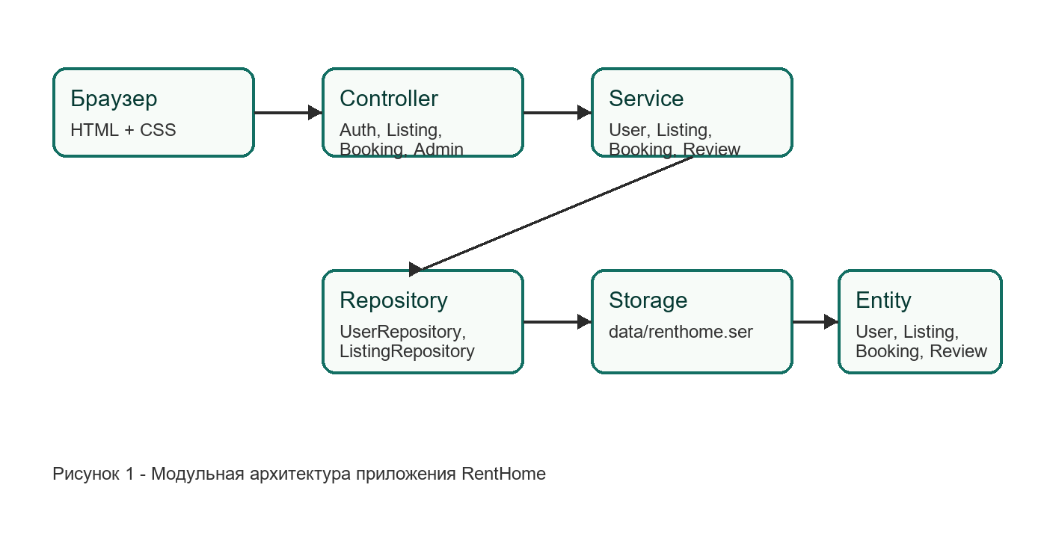
Рисунок 1 - Модульная архитектура приложения RentHome
Таблица 3 - Структура пакетов проекта
Пакет | Содержимое
ru.renthome.controller | AuthController, ListingController, BookingController, FavoriteController, AdminController, PageController, StaticController.
ru.renthome.service | UserService, ListingService, BookingService, FavoriteService, ReviewService.
ru.renthome.repository | Storage и репозитории для пользователей, объявлений, заявок, избранного и отзывов.
ru.renthome.entity | User, Listing, Booking, Favorite, Review, Role, ListingStatus, BookingStatus.
ru.renthome.util | Html, RequestUtil, SessionManager, PasswordUtil.

В качестве хранилища используется класс Storage. Он загружает объект DataState из файла data/renthome.ser, а при изменении данных сохраняет его обратно. При первом запуске создаются демо-пользователи, объявления и отзывы, чтобы приложение можно было сразу демонстрировать.

2.3 Компоненты и технологии
AuthController обрабатывает страницы входа и регистрации. UserService проверяет email, пароль, блокировку пользователя и создаёт новые аккаунты. Пароли не сохраняются открытым текстом: PasswordUtil формирует SHA-256-хеш с солью.
Листинг 2 - Регистрация пользователя UserService.java
public User register(String name, String email, String password, Role role) {
if (name.isBlank() || email.isBlank() || password.isBlank()) {
throw new IllegalArgumentException("Заполните имя, email и пароль");
}
if (users.findByEmail(email).isPresent()) {
throw new IllegalArgumentException("Пользователь с таким email уже существует");
}
User user = new User(users.nextId(), name.trim(), email.trim().toLowerCase(),
"", "", PasswordUtil.hash(password), role);
return users.save(user);
}
ListingController отвечает за список объявлений, карточку объекта, создание, редактирование и отзывы. FavoriteController меняет состояние избранного. Если объявление уже добавлено в избранное, звезда в интерфейсе становится зелёной.
Листинг 3 - Переключение избранного FavoriteRepository.java
public void toggle(long userId, long listingId) {
boolean removed = storage.state().favorites.removeIf(favorite ->
favorite.getUserId() == userId && favorite.getListingId() == listingId);
if (!removed) {
storage.state().favorites.add(new Favorite(userId, listingId));
}
storage.save();
}
BookingController принимает заявки на аренду и позволяет владельцу изменить их статус. Бизнес-логика вынесена в BookingService: там проверяется роль пользователя, активность объявления, корректность дат и количество жильцов.
Листинг 4 - Создание заявки BookingService.java
public Booking create(User tenant, long listingId, LocalDate from,
LocalDate to, int guests, String comment) {
if (tenant == null || tenant.getRole() != Role.TENANT) {
throw new IllegalArgumentException("Заявку может отправить только арендатор");
}
if (from == null || to == null || !to.isAfter(from)) {
throw new IllegalArgumentException("Дата выезда должна быть позже даты заезда");
}
return bookings.save(new Booking(bookings.nextId(), listingId,
tenant.getId(), from, to, guests, comment.trim()));
}

2.4 Тестирование и демонстрация
Проверка приложения выполнялась вручную через браузер и HTTP-запросами. Основное внимание уделялось тому, чтобы пользовательская сессия не терялась при переходах между страницами, а кнопки действительно изменяли состояние данных.
Таблица 4 - Результаты проверки
Сценарий | Ожидаемый результат | Фактический результат
Регистрация арендатора | Создаётся аккаунт, пользователь остаётся авторизованным. | Выполнено.
Редактирование профиля | После сохранения отображается карточка профиля с новыми данными. | Выполнено.
Добавление в избранное | Звезда становится зелёной, объект появляется в избранном. | Выполнено.
Создание объявления владельцем | Объявление появляется в списке и карточке объекта. | Выполнено.
Отправка заявки | Заявка появляется в разделе заявок арендатора и владельца. | Выполнено.
Модерация администратором | Администратор видит пользователей и объявления. | Выполнено.

Для запуска проекта используется команда:
Листинг 5 - Команда запуска
.\scripts
un.ps1
После запуска приложение доступно по адресу http://localhost:8090. Демо-аккаунты: admin@renthome.local / admin, owner@renthome.local / owner, tenant@renthome.local / tenant.

Заключение
В результате выполнения курсового проекта было создано работающее web-приложение RentHome на Java. Приложение демонстрирует основные элементы серверной разработки: маршрутизацию HTTP-запросов, генерацию HTML-страниц, регистрацию и вход пользователей, cookie-сессию, разграничение ролей, CRUD-операции с объявлениями, избранное, заявки, отзывы и административную модерацию.
Главная особенность реализации - отсутствие внешних зависимостей. Проект запускается средствами JDK, поэтому его удобно демонстрировать на защите. При этом структура кода соответствует учебным требованиям: логика разделена на контроллеры, сервисы, репозитории, сущности и утилиты.
Возможные направления развития проекта: загрузка изображений как файлов, подключение PostgreSQL, добавление полноценного шаблонизатора, улучшение валидации форм и создание автоматических тестов.

Список использованных источников
1. Oracle. Java Platform, Standard Edition Documentation [Электронный ресурс]. - Режим доступа: https://docs.oracle.com/en/java/.
2. Oracle. Class HttpServer [Электронный ресурс]. - Режим доступа: https://docs.oracle.com/en/java/javase/.
3. OWASP. Authentication Cheat Sheet [Электронный ресурс]. - Режим доступа: https://cheatsheetseries.owasp.org/cheatsheets/Authentication_Cheat_Sheet.html.
4. MDN Web Docs. HTTP cookies [Электронный ресурс]. - Режим доступа: https://developer.mozilla.org/en-US/docs/Web/HTTP/Cookies.
5. Голицына О.Л., Максимов Н.В., Попов И.И. Базы данных: учебное пособие. - М.: ФОРУМ: ИНФРА-М, 2019. - 400 с.

